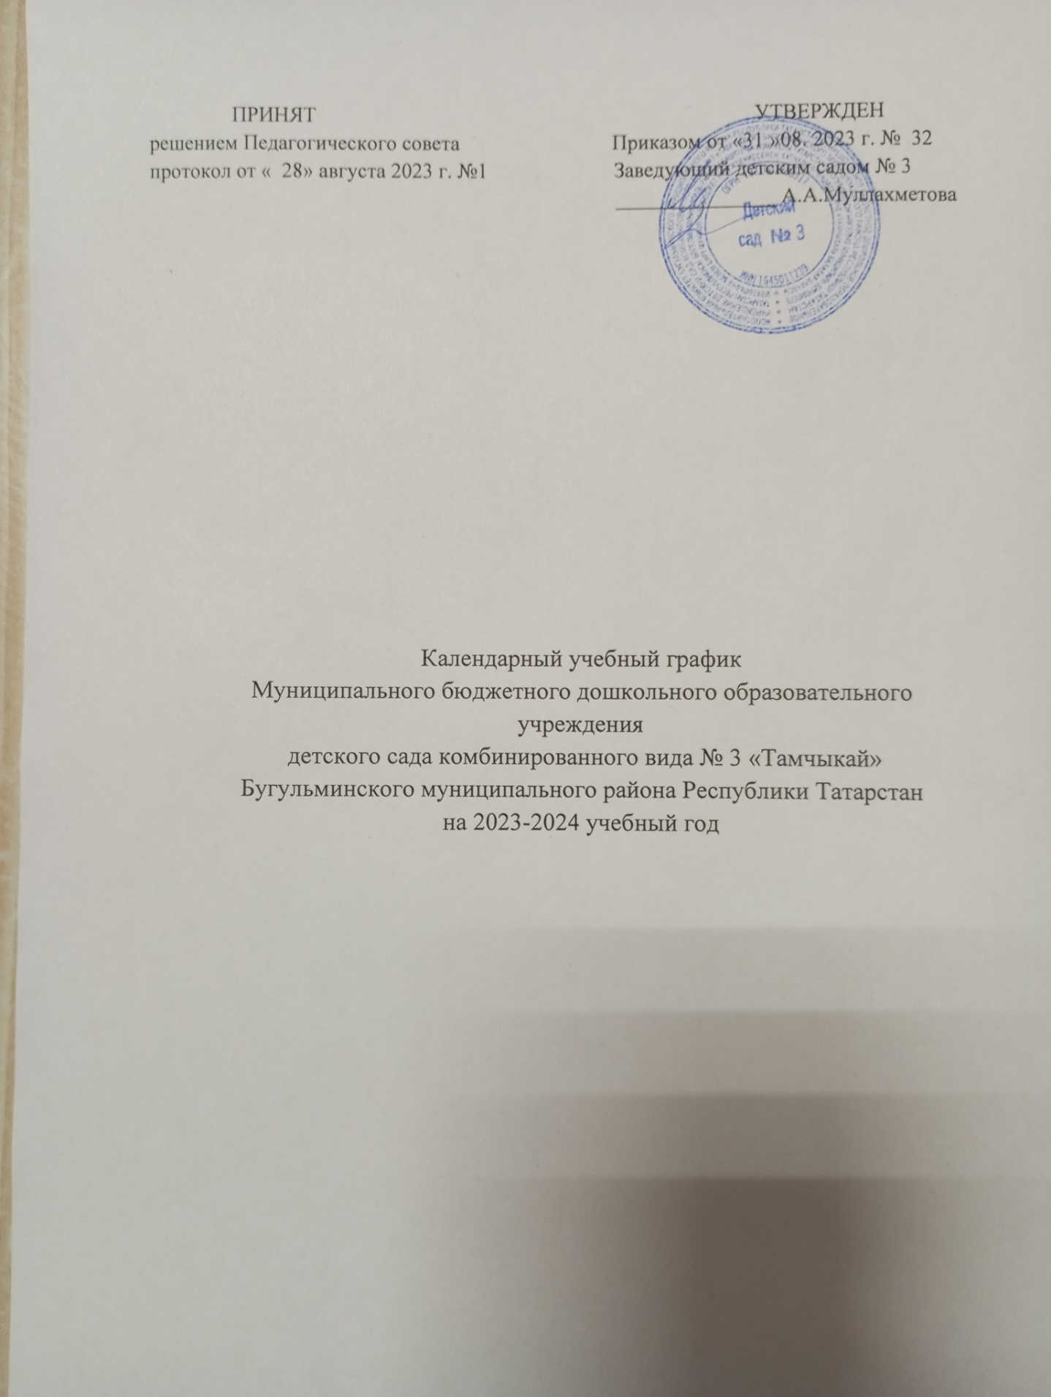
Продолжительность 2023 - 2024учебного года

Группы | Продолжительность  учебного года | Начало и окончание учебного  года
Младшая группа | 38 учебных недель | 01.09.2023 – 31.05.2024
Средняя- подготовительная группа | 38 учебных недель | 01.09.2023 – 31.05.2024
Логопедическая  группа | 38 учебных недель | 01.09.2023 – 31.05.2024

Продолжительность каникул

Каникулы | Срок начала и окончания  каникул | Количество дней
Зимние | 01.01.2024 - 9.01.2024 | 8 дней

Проведение мониторинга
Мониторинг проводится 2 раза в год:

- на начало учебного года – с 18.09.2023 - 30.09.2023 г.,

- на конец учебного года - с 17.04.2024 - 28.04.2024 г.

В младшей группе заполняются карты адаптации.

Регламентирование воспитательно-образовательного процесса
на неделю

Пятидневная рабочая неделя.
12 часовое пребывание воспитанников в учреждении.
Суббота, воскресение и праздничные дни детский сад не работает.

Регламентирование
основной образовательной деятельности
Продолжительность образовательной деятельности детей:

- младшей группы – не более 10 минут;
- средняя- подготовительная группы – не более 30 минут;
- логопедическая группа – не более 30 минут.

